Trabajos Prácticos de Respuesta Múltiple N°4 P6

1. ¿Cuál de los siguientes comandos es correcto para pasar de modo usuario a modo privilegiado?

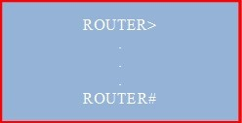

a) Exit.

* 1. Enable password.

c) Enable.

* 1. Enable secret.
  2. Ninguna de las Anteriores es Correcta.

1. Protocolos de Ruteo Dinámico: ¿Cuál de los siguientes Comandos es válido para la con guración delos protocolos de enrutamiento dinámico?

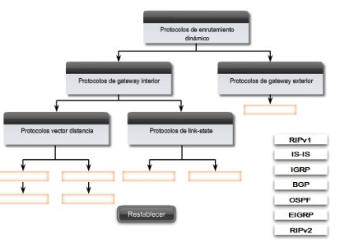

a) Router AFT.

* 1. Router EIGRP 200.
  2. Router FTP.
  3. Router OPDF.

e) Ninguna de las Anteriores es correcta.

1. Para ingresar en el modo de con guración global se debe hacer desde:

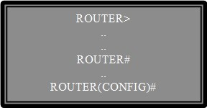

a) Modo Usuario.

* 1. Modo dinámico.
  2. Modo global.

d) Modo privilegiado.

* 1. Modo protegido
  2. Ninguna de las Anteriores es correcta.

1. Con guración de protocolo de Ruteo dinámico, ¿qué redes debo con gurar?

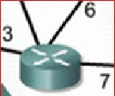

a) Las redes correspondientes a toda la red.

b) Las redes directamente conectadas al Router.

* 1. Las Subredes del Sistema Autónomo.
  2. Las redes directamente conectadas al Firewall
  3. Ninguna de las Anteriores es correcta

1. ¿Cuál de las siguientes opciones es correcta respecto de los comandos para con gurar una interfaz?

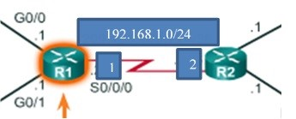

a) (Router_con g)# interface serial 0/0 (Router_con g)# Ip address 192.168.1.2 255.255.0

b) (Router_con g)# interface serial 0/0 (Router_con g_if)# Ip address 192.168.1.2

255.255.255.0

* 1. (Router_con g)# interface serial_ethernet 0/0 (Router_con g_if)# Ip address 192.168.1.2

255.255.255.0

* 1. Ninguna de las Anteriores es Correcta.

1. Protocolos de Ruteo Dinámico: ¿Cuál de los siguientes Comandos es válido para la con guración delos protocolos de enrutamiento dinámico?

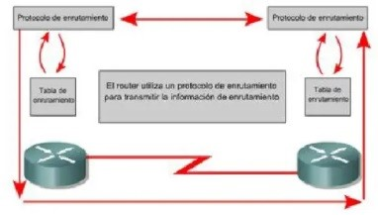

a) Network RIP

b) Network “Nro.de red”.

* 1. Network Sist Autonomo.
  2. Network “Nro Ip + Máscara“.
  3. Ninguna de las Anteriores es correcta.

1. Protocolos de Ruteo Dinámico: ¿Cuál de las siguientes opciones es verdadera?:

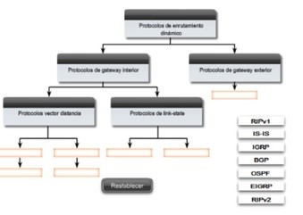

a) RIP – Vector Distancia Enlace

* 1. EIRGP - Estado de Enlace

c) OSPF – Estado enlace

* 1. BGP – Vector distancia Mejorado
  2. Ninguna de las Anteriores es correcta.

1. Dado el siguiente esquema determinar cuál es la ruta estática correcta.

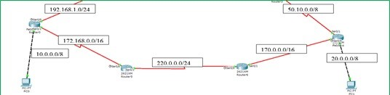

* 1. ip route 20.0.0.0 255.0.0.0 172.168.1.1
  2. ip route 20.0.0.0 255.0.0.0 192.168.1.1

c) ip route 20.0.0.0 255.0.0.0 222.168.1.1

* 1. ip route 20.0.0.0 255.0.0.0 072.168.1.1
  2. Ninguna de las Anteriores es correcta.

1. Comandos de Cisco: indique la secuencia correcta de comandos para iniciar el uso del modo Global:



a) Router>; enable; Router# con gure terminal -> Router(con g_if)#

b) Router>; enable; Router# con gure terminal -> Router(con g)#

* 1. Router>; enable; Router# con gure interface -> Router(con g) #
  2. Router>; enable; Router# RIP
  3. Ninguna de las Anteriores es correcta.

1. ¿Cuál de los siguientes comandos se utiliza para poder ver la tabla de Ruteo dentro de un Router?

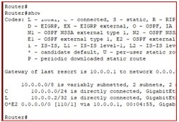

a) Show Router.

* 1. Show Debug.

c) Show ip Route.

* 1. Show interfaces.
  2. Ninguna de las Anteriores es correcta.